ADULTE
Adhérent n°adhérent …………………
ADULTE
Saison 2019-2020
Inscription aux activités
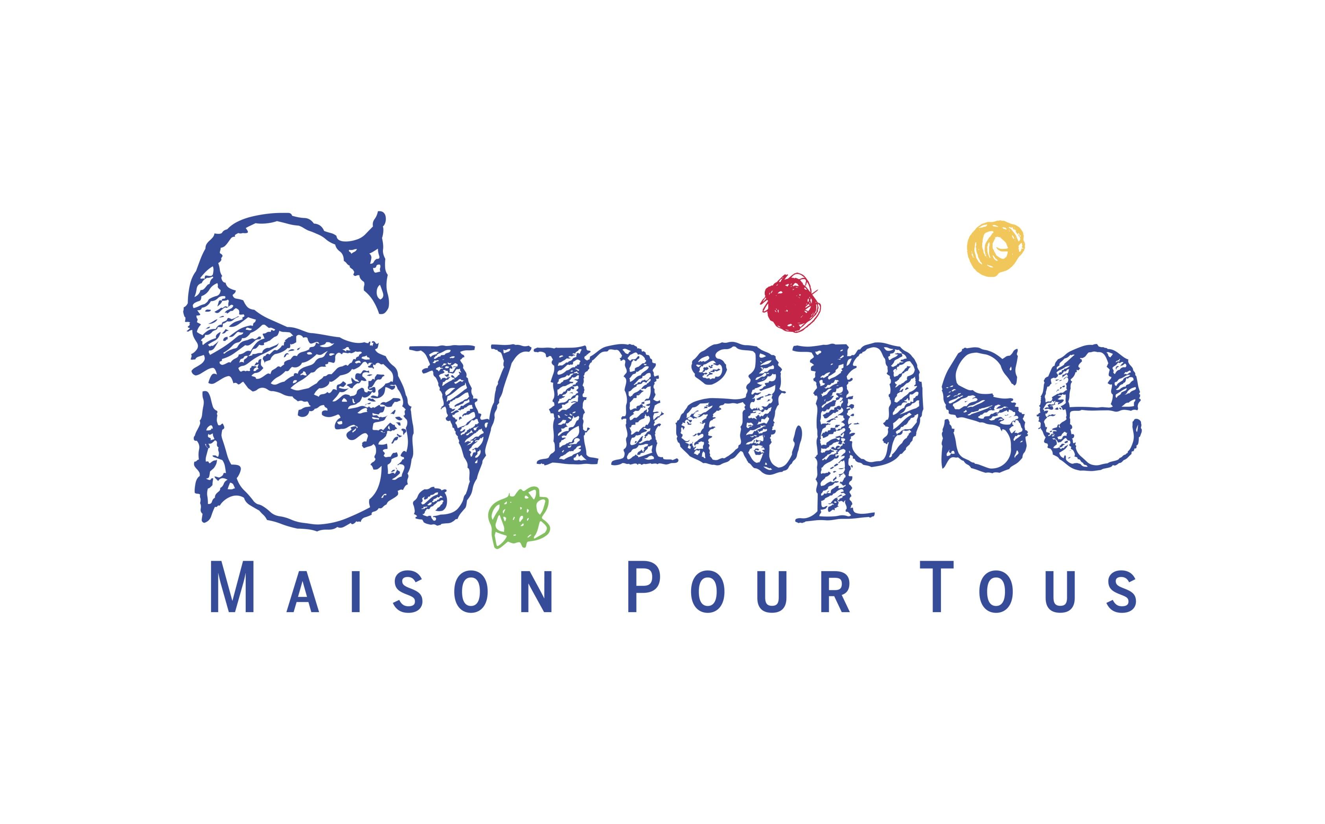

1er enfant inscrit :
Nom : ………………………………………………………………
Prénom : ……………………………………………………………
Date de naissance : / /
Activité - 3 ………………………………………………………
Professeur : ……………………………………………………
Jour et créneau horaire : ……………………………….

2ème enfant inscrit :
Nom : ………………………………………………………………
Prénom : …………………………………………………………
Date de naissance : / /
Activité - 4 ……………………………………………………
Professeur : …………………………………………………..
Jour et créneau horaire : ………………………………
Autorisation pour le droit à l’image : (entourer)
OUI NON
Allergie : ………………………………………………………………………………

Activité - 1 …………………………………………………………
Professeur : ………………………………………………………
Jour et créneau horaire : ………………………………….

Activité - 2 …………………………………………………………
Professeur : ……………………………………………………….
Jour et créneau horaire : …………………………………..
Autorisation pour le droit à l’image : (entourer) OUI NON
BENEVOLAT : (entourer) je suis intéressé(e) PONCTUELLEMENT, REGULIEREMENT, NON MERCI
FACTURE (entourer) OUI NON

ENFANT (s)
ADULTE
ADULTE (s)
ADULTE
- + de 16 ans = ADULTE
- ADHESION FAMILLE : 1 adulte + 1 ou plusieurs enfants = 18€ + COTISATION(S)
ADHESION ADULTE : 15€ + COTISATION(S)

Nom : ………………………………………………………………………….. Prénom : ………………………………………………………………..
Date de naissance : / /
Adresse postale : ………………………………………………............................................................................................
Code postal : ………………….. Ville : ……………………………………………………………………………………………………………….
Tél : .. .. .. .. .. .. .. .. .. .. .. .. .. .. .. .. .. .. Mail : …………………………………………….…………………………………………………..

Réservé à l’administration
Mode de paiement :
Chèques ANCV : Nb : …… Montant : ……….
Coupons sport : Nb : …… Montant : ……….
CAF : Nb : …… Montant : ……….
Virement bancaire Nb : …… Montant : ……….
IBAN : FR55 2004 1000 0103 44146C02 009
BIC : PSSTFRPPPAR
Chèques bancaires banque :
Numéros : Montant : Mois :
-
-
-
-
-

18

Activité 1 :
Activité 2 :
Activité 3 :
Activité 4 :
Activité 5 :
Activité 6 :
Adhésion :

Réduction : - …….

=
- Adhésion famille : 18€ = 1 adulte + 1 ou plusieurs enfants
ou + 16 ans = 18€
L’enfant de -16 ans est systématiquement représenté par un adulte (Parent, tuteur,…)
Tarif pluriactivités:
- A partir de la 2ème activité: remise de 5% sur la totalité
- A partir de la 3ème activité : remise de 10% sur la totalité
Remise valable pour toutes activités sauf ateliers libres
ou -50€ sur les cours combinés : peinture + cours de nu ou 2 activités musiques
Valable uniquement sur les cours dont l’inscription est pour l’année complète
Règlements des adhésions:
- Inscription obligatoire pour accéder aux cours d’essai
- Inscription = fiche d’adhésion + dépôt de chèques (encaissement échelonné possible)
Tous les chèques doivent être donnés lors de l’inscription, maxi 10. Encaissement vers le 25 du mois en cours.
Synapse accepte les coupons sport et les chèques vacances. En attendant les coupons sport, nous remettre un chèque de caution. Les virements sont acceptés sur 10 mois maxi.
Le tarif est annuel de septembre 2019 à juin 2020, il est calculé au prorata pour les inscriptions en cours d’année. Les cours au prorata ne bénéficient pas de réduction pluriactivités.
ATTENTION! Tous les cours n’ayant pas assez d’adhérents seront supprimés.

